ФГАОУ ВГО «Казанский (Приволжский) федеральный университет»
Приволжский межрегиональный центр повышения квалификации
и профессиональной переподготовки работников образования

Проектная работа
по русскому языку по теме
«Ее величество фразеология»

Проектная работа
слушателей курсов повышения
квалификации учителей
русского языка и литературы
учителя русского языка и литературы
1 квалификационной категории
МБОУ
«Татарско - Кандызская СОШ» Бавлинского
муниципального района РТ
Фархутдиновой Алии Гарафутдиновны

Научный руководитель проекта
к.п.н. Сафина Р.Н.

Казань, 2012

Пояснительная записка

Обоснование выбора темы. Проект «Ее величество фразеология» – это работа о фразеологизмах в русском языке. Фразеологизмы украшают нашу речь, делают её выразительной и образной. Чем богаче словарный запас человека, тем интереснее и ярче выражает он свои мысли. Каждый человек в своей жизни не раз слышал и употреблял фразеологизмы. Но не всегда мы задумываемся о том, понимает ли собеседник сказанные нами фразы, их значения. В этом и заключается актуальность изучения данного раздела. Мы решили это выяснить.

Цель проекта:
Изучение фразеологизмов, которые используются в нашей речи, и выясне-ние понимания их учащимися 6-8 классов. Для достижения цели были поставлены задачи: изучить теоретические вопросы темы (понятие, история происхождения фразеологизмов, виды фразеологизмов); выбрать вид фразеологизмов, которые будем изучать подробно; провести опрос среди учащихся 6-8 классов, как они понимают самые «популярные» фразеологизмы; - изучить значения самых непонимаемых выражений школьниками и найти способ объяснить их значения учащимися. Целевая группа участников проекта: учащиеся 6-8 классов
Ожидаемые результаты. Учащиеся должны: - продемонстрировать в ходе проведения мероприятия устойчивый интерес к затронутой теме; - уметь употреблять в устной и письменной речи фразеологизмы;
Этапы реализации проекта 1 этап. Подготовительный (изучение истории фразеологизмов, знакомство с фразеологическим словарем, проведение опроса среди учащихся 6-8 классов). В ходе изучения теоретических вопросов мы выяснили, что в русской фразеологии есть слова – символы, которые отражают то, как люди думают о мире и о своей жизни в этом мире. Поэтому выделяют три наиболее распространённые группы фразеологизмов. Самая многочисленная, а, значит, и самая употребляемая, из них – соматические фразеологизмы, т.е. такие сочетания, в которые входят слова, означающие части тела. Эту группу мы и решили взять для своего исследования. Учащимся было предложено выбрать из предложенного списка фразеологизмов (из 97), те выражения, которые им кажутся наиболее сложными, (но не более 15). Мы выбрали 11 самых «популярных» фразеологизмов, а затем предложили учащимся найти их значения. 2 этап. Основной (сопоставительное чтение текста без фразеологизмов и с фразеологизмами, проведение викторины, конкурс иллюстраций, конкурс эрудитов, составление рассказа по фразеологизмам, подготовка к защите проекта). 3 этап. Заключительный. Учащиеся продемонстрировали интерес к данной теме, но столкнулись с определениями значений некоторых устойчивых сочетаний. В итоге проведенного исследования мы пришли к следующим выводам: - Фразеологизмы, обозначающие части тела, понимают не все учащиеся 6-8 классов и умеют употреблять в речи. - Был собран и обобщён большой материал по теме, создана презентация, которая поможет учащимся понять значения многих фразеологизмов и употреблять их в речи. Объект исследования: фразеологизмы, обозначающие части тела, и употребление их учащимися. Методы исследования: сбор информации, анкетирование, опрос, анализ, обобщение результатов. Гипотеза: из числа фразеологизмов, обозначающих части тела, есть такие выражения, значения которых школьники не понимают. Рекомендации. Проектная деятельность предполагает групповую работу учеников. При работе над данным проектом предполагается организовать учащихся в следующие группы: - техническую (3-5 человек); - творческую (5 человек); - информационную (6 человек). Техническая группа будет заниматься набором текстов на компьютере, сканированием фотографий, пересылкой материалов по e-mail. Участникам творческой группы предстоит разработать сценарий. Информационная группа будет заниматься поиском и представлением необходимой информации.
Содержание проекта 1. Составим рассказ. 2. Попробуем вставить в него фразеологизмы. Проследим, стал ли от этого рассказ выразительнее. 3. Проиллюстрируем некоторые фразеологизмы. 4. Найдем в литературе сведения о фразеологизмах. Попробуем объяснить, в чем их особенности. 5. Поищем значение и происхождение некоторых фразеологизмов. Попробуем составить с ними небольшие тексты. Придают ли фразеологизмы точность и выразительность нашей речи? 6. Подберем задания для шестиклассников. Проведем викторину и конкурс эрудитов между учащимися 5-6 классов. 7. Обдумаем, как можно представить наш материал в конкурсе школьных проектов. Сделаем интересное представление!
Что такое фразеологизм? Представим, что у нас возникла мысль о крайней необходимости что- либо совершить. Эту мысль можно выразить одним словом « непременно» или словосочетанием « сколько бы труда мне это стоило». Но ведь существует готовый, очень точный оборот « во что бы то ни стало»! Это и есть фразеологизм. Фразеологизм, в отличие от свободного сочетания слов, не создается из отдельных слов, а воспроизводится в памяти целиком в том виде, в каком он всегда употребляется. При этом состав фразеологизма обычно настолько устойчив, что его части нельзя переставлять ил заменять другими. Не говорят «во что ни стало бы то» Хотите, чтобы в кругу друзей вас слушали с интересом, затаив дыхание? Учитесь употреблять в своей речи фразеологизмы!
Давайте сравним!
Глупые сороки. Нашли сороки в лесу кусок сыру. Обрадовались, думали, где припрятать, чтобы вороны не нашли. Вороны любят сыр, об этом еще Крылов писал! Уже видно, что вороны нашли сыр. Вот одна кружится, потом другая, третья! Сейчас незаметно украдут! Спорили сороки, стрекотали, а сыр под кустом лежал. Вдруг появилась лиса. Съела сыр, пока сороки спорили, и ушла. Удалилась, чтобы ее не поймали. Когда сороки догадались обо всем, лиса уже была далеко. Так и надо сорокам! Нечего было от сыра отвлекаться да спорить! А теперь попробуем употребить фразеологизмы! Нашли сороки в лесу кусок сыру. Не помня себя от радости стали совет держать, где и как его припрятать, чтобы вороны не нашли. Вороны- известные любительницы сыра, об этом еще Крылов писал! Уже видно, что вороны нюхом почуяли находку. Вот одна кружится, потом другая, третья! Того и гляди утащат средь бела дня из-под носа. Спорили сороки, стрекотали, а сыр под кустом лежал. Откуда ни возьмись- лиса. Съела сыр под шумок и ушла как ни в чем ни бывало. Удалилась подальше от греха. Хватились сороки, а ее уже и след простыл. И поделом сорокам! Не надо было ворон считать! Судите сами! По- моему, ответ очевиден: фразеологизмы делают нашу речь образной, выразительной, эмоциональной! Задания для викторины «Страна Фразеология». 1. Какое из двух сочетаний является фразеологизмом и почему? 1-я команда - золотое кольцо, золотые руки. 2-я команда - злые враги, злые языки. 1-команда - клевать зерно, клевать носом. 2-команда - белая скатерть, белые руки. 2. В данных фразеологизмах не хватает одного и того же слова (в разных формах). Какое слово используется в этих фразеологизмах? Что означают эти фразеологизмы? 1-я команда. Как …сняло. Из…вон. Мастер на все... Сидеть сложа ... 2-я команда. Черным по ... …нитками шито. Сказка про…бычка. Доводить до…каления. 1-я команда. Не в бровь, а в … … на лоб полезли. …на мокром месте. Смотреть правде в…
2-я команда. Толочь … в ступе. Как в … канул. Много…утекло. Выйти сухим из… 3. На загадку дай отгадку. 1-я команда. Не цветы, а вянут. (Уши). 2- команда. Его вешают, приходя в уныние. (Нос). 1-я команда. Он в голове несерьезного человека. (Ветер). 2-я команда. Его разевают зеваки. (Рот). 4. От людей каких специальностей пришли к нам в речь фразеологизмы ? Что они означают? 1-я команда. На живую нитку (портные). Направление главного удара (военные). 2-я команда. В час по чайной ложке (аптекари). Снять стружку (деревообработчики, столяры). 1-я команда. Стричь под одну гребенку (парикмахеры). Мертвая хватка (охотники). 2-я команда. Войти в роль (актеры). Завестись с полуоборота (шоферы). 4. Задание для обеих команд. 1. На доске слова: нос, глаз, язык, голова, зубы, дать, пути, встать, взять, выйти. Каждой команде предлагается написать по одному фразеологизму с каждым словом. Примеры. Задирать нос. Мозолить глаза. Язык проглотить. Морочить голову кому- либо. Скалить зубы. Дать голову на отсечение. Идти в гору. Встать с левой ноги. Взять себя в руки. Выйти сухим из воды. 5. Загадки - складки для игроков. 1-я команда: Глеб у доски повесил нос, Краснеет до корней… Он в этот час, как говорится, Готов сквозь землю… О чем же думал он вчера, Когда баклуши…с утра! 2-я команда: Дружнее этих двух ребят На свете не найдешь. О них обычно говорят: «Водой…» Ведущий читает вслух фразеологизм, предлагает выразить его смысл одним словом - синонимом и составить с этим фразеологизмом предложения. Дать знать (сообщить). Положить конец (покончить). Не вешать нос (не унывать). Вылетело из головы (забылось). Вставлять палку в колеса (мешать). Как по команде (дружно). На всех парах (стремительно). Не за горами (близко). 6. Конкурс капитанов. Завершите пословицу. Волков бояться… Нет дыма… Куй железо… Не гордись… А гордись… Что написано пером… Старый друг… Лучше поздно… 7. Заключительное слово учителя. Подведение итогов, обобщение. 8. Сообщение жюри о набранных командами очках, вручение призов победителям.

Список использованной литературы
1. Бабичев Н.Т. Словарь латинских крылатых слов: 2500 единиц/ Н. Т. Бабичев. Я. М. Боровской; под ред. Я. М. Боровского . –2 –е изд; стереотип.- М.: русский язык, 1986.-960 с. 2. Д.Э.Розенталь, В.В.Краснянский. – М.: ООО «Издательство Оникс»: ООО «Издательство « Мир и образование», 2008. -416 с. 3.Фразеологический словарь русского языка. 3. Жуков. В. П. Школьный фразеологический словарь русского языка / В. П. Жуков.- М., 1980. 4. Реформатский. А. А. Введение в языковедение /А. А. Реформатский; под. Ред. В. А. Виноградова.- М.: Аспект Пресс,1988.- 536 с. 5. Розенталь. Д. Э. Словарь – справочник лингвистических терминов: пособие для учителя / Д.Э. Розенталь, М.А. Теленкова. -3-е изд., испр. и доп. – М.: Просвещение, 1985.- 399с. 6. Тихонов. А. Н. Школьный словообразовательный словарь русского языка /А. Н. Тихонов. – М., 1978 7. Успенский. Л. В. Слово о словах: очерки о языке / Л.В. Успенский. -1957. 8. Шанский. Н. М. В мире слов / Н. М. Шанский.- 3-е изд., испр. И доп.- М., 1957 9.Энциклопедический словарь юного филолога.- М., 1984. 10.Л.Т. Григорян. Язык мой - друг мой.- Пособие для учителей. М.: «Просвещение», 1986

Приложения

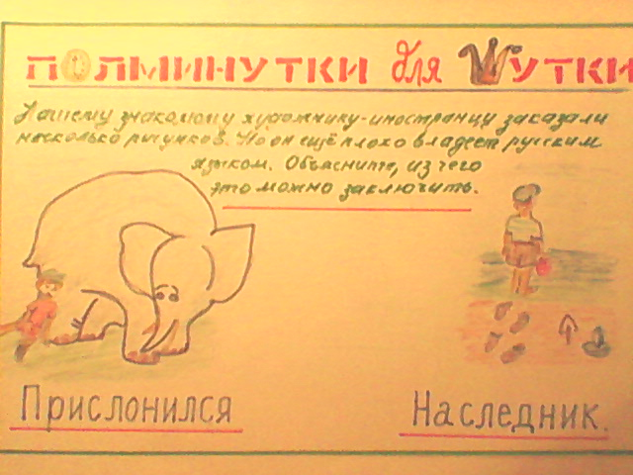
Приложение 1

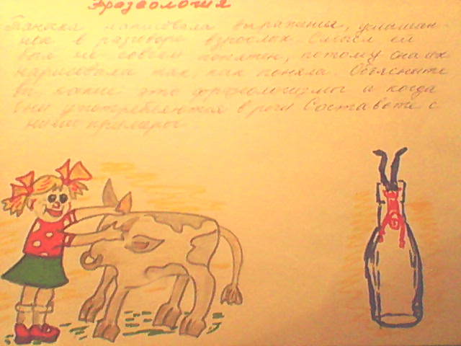

Приложение 2

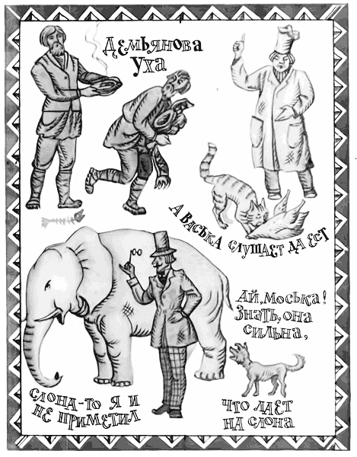
Приложение 3

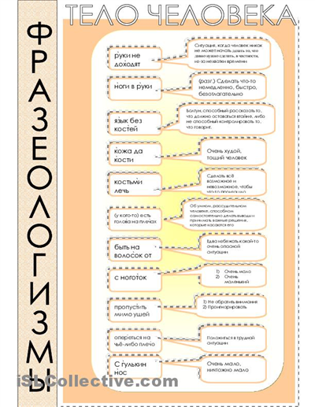
Приложение 4

